Әлки районында Сабатуй гөрләп узды

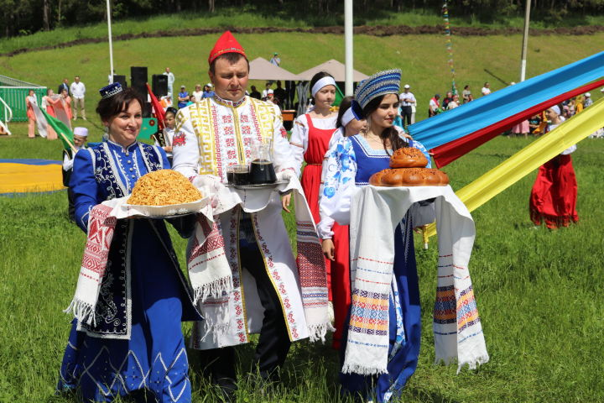
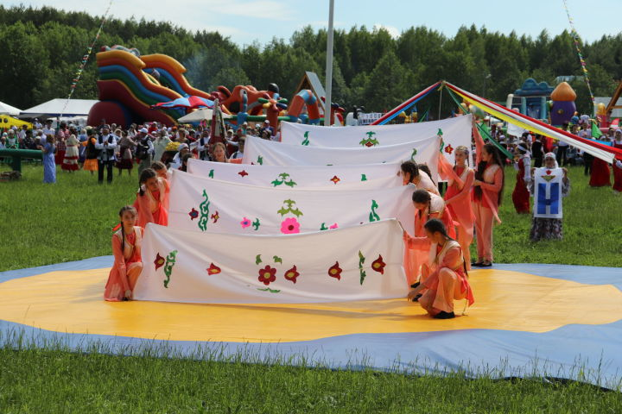
Быел да шаулап-гөрләп Сабантуй үтеп китте. Узган ялда район кешеләре, биредә туып-үсеп, чит җирләрдә гомер итүче якташлар, республиканың төрле почмакларыннан килгән кунаклар Әлкинең ямьле табигать кочагында җыелды.

